Milano, 14 settembre 2011
Prot. n.1312/11

Ai Sindaci della Lombardia
Ai membri del Consiglio direttivo ed esecutivo di ANCI Lombardia
E p.c. Ai componenti i Dipartimenti di ANCI Lombardia

Care e cari colleghi,

questi ultimi anni ci hanno visto fianco a fianco in un’intensa azione associativa, a difesa dell’autonomia dei nostri Comuni, della nostra funzione di garanti di coesione sociale, di motori dello sviluppo economico del territorio e di propositori seri di riforme istituzionali.
Alcuni tra i momenti che abbiamo vissuto insieme rimarranno a mio parere nella storia della nostra associazione. Tante sono state le battaglie che abbiamo condotto insieme in questi anni, ma credo che ancora più impegnative siano quelle che attendono da oggi i nostri Comuni.

La doverosa risposta alla crisi economica e finanziaria del nostro paese è stata fatta pesare in misura eccessiva sulle autonomie locali, e sui Comuni in particolare: nonostante il nostro comparto sia l’unico ad avere presentato i saldi in attivo, i Comuni sono fatti oggetto di tagli che mettono in discussione gli stessi servizi e di tetti di spesa che bloccano i nostri investimenti.

Come Sindaci abbiamo sempre voluto coniugare un forte senso di responsabilità nei confronti dello Stato, dei nostri cittadini e del nostro ruolo, alla giusta rivendicazione dei diritti dei Comuni a esercitare le loro funzioni costituzionali.
Mai come oggi siamo chiamati sui nostri territori a fare fronte alle conseguenze sociali della crisi economica, mai come oggi gli strumenti a nostra disposizione sono limitati da tagli ai trasferimenti e patto di stabilità.

Per me è un momento molto difficile: le mie prese di posizione mi hanno procurato molti consensi e non poche critiche. Volendo proseguire il mio impegno politico amministrativo verso obiettivi in cui credo, mi sono trovato mio malgrado di fronte a un bivio, e ho scelto di non partecipare alla protesta indetta da ANCI per giovedì 15 settembre, nonostante l’avessi a suo tempo approvata in sede di consiglio direttivo nazionale.

E’ evidente che si pone la questione dell’opportunità che io continui a guidare la nostra associazione. E’ mia intenzione rimettere il mio mandato all’Assemblea ordinaria di ANCI Lombardia che sarà convocata come prevede lo Statuto.

Tengo a sottolineare che essere stato in questi due anni alla guida della nostra associazione è stato per me un privilegio e un onore: ho avuto modo di apprezzare in voi colleghi seri, appassionati e preparati, con i quali spero di continuare a collaborare anche in futuro.

Auguro a tutti voi pieno successo per le iniziative che avete organizzato per il prossimo 15 settembre.

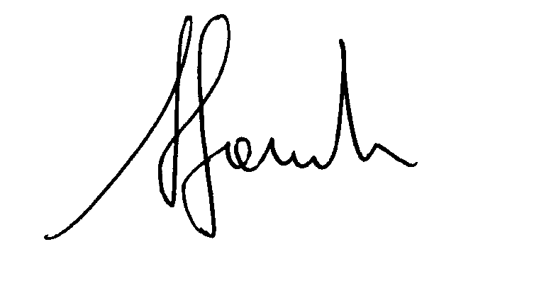
Attilio Fontana.

